湖南省2019年普通高等学校对口招生考试
计算机应用类专业综合知识试题
本试题卷共六大题，39小题，共18页。时量150分钟，满分390分。
一、单选题（在本题的每一小题的备选答案中，只有一个答案是正确的，本大题共22小题，每小题5分，共110分）
1. ____世界上第一台电子计算机（ENIAC）诞生于美国宾夕法尼亚州。 （ ）
A. 1941年 B. 1946年 C. 1949年 D. 1950年
2. 下列术语中，通常用于描述计算机显示器性能指标的是 （ ）
A. 速度 B. 可靠性 C. 分辨率 D. 精度
3. 计算机能够直接识别并执行的语言是 （ ）
A. 汇编语言 B. C语言 C. 高级语言 D. 机器语言
4. 下列选项中，不正确的是 （ ）
A. 1TB=1024GB B. 1024TB=1PB C. 1MB=1024KB D. 1024PB=1GB
5. 将二进制数01100100转化为十进制数的结果是 （ ）
A. 80 B. 90 C. 100 D. 101
6. 在Windows 7操作系统中，使用____组合键，可将当前窗口最小化。 （ ）
A. ALT+空格+N B. CTRL+ALT+DELETE
C. Windows键+CTRL+M D. ALT+F4
7. 在Microsoft Word 2010中，编辑一段文字。要求首字下沉2行，距正文0.5厘米，应选择____菜单进行设置。 （ ）
A. 开始 B. 页面布局 C. 插入 D. 视图
8. 在Microsoft Excel 2010中，如果单元格E2的值为12，则公式 “=IF(E2>8,E2,E2/2)”的结果是 （ ）
A. 6 B. 8 C. 12 D. 24
9.在Microsoft PowerPoint 2010中，系统默认的视图是 （ ）
A. 大纲视图 B. 幻灯片浏览视图
C. 普通视图 D. 幻灯片视图
10. 下列说法中正确的是 （ ）
A. 根据冯·诺依曼原理，计算机由运算器、控制器、存储器、输入设备和输出设备五部分组成
B. 台式机中，硬盘位于主机箱内，属于内存储器
C. 如果台式机主机箱前、后面板都有USB接口，则移动硬盘只能接到后面板USB接口，U盘只能接到前面板USB接口
D. 计算机访问互联网必要的设备是调制解调器
11.下列关于CPU的说法中正确的是 （ ）
A. 台式机CPU工作时发热小，不需要安装CPU风扇散热
B. CPU的主频和外频的关系是：主频=外频×倍频
C. CPU缓存的容量比内存的容量大
D. 任意台式机CPU可以直接安装在笔记本电脑上正常工作
12. 下列关于内存的说法中正确的是 （ ）
A. DDR4工作电压比DDR3工作电压要高
B. DDR4台式机内存条可以安装在笔记本电脑上正常工作
C. CPU对内存的存取速度比对机械硬盘的存取速度要快
D. 办公用台式机内存容量不能小于16GB
13. 下列关于输出设备的说法中正确的是 （ ）
A. 显卡分为集成显卡、独立显卡和核心显卡三类，其中集成显卡的性能最好
B. 单个显卡只能配置一个输出接口，不能同时配置两个输出接口
C. 在液晶显示器不同面板类型中，IPS面板的优势是响应速度快，色彩还原准确，屏幕较硬
D. 所有台式机声卡只能实现双声道输出，不能实现5.1声道输出
14. OSI参考模型中，应用层的下一层是 （ ）
A. 传输层 B. 会话层 C. 应用层 D. 表示层
15. WWW服务器与浏览器之间进行通信的协议是 （ ）
A. HTTP B. HTML C. FTP D. SMTP
16. 下列选项中，属于B类地址的是 （ ）
A. 123.168.0.1 B. 191.168.0.1 C. 192.168.0.1 D. 225.168.0.1
17. 下列选项中，网络覆盖范围最大的是 （ ）
A. 局域网 B. 广域网 C. 域域网 D. 校园网
18. 用二进制数表示的IPv6地址的位数是 （ ）
A. 128 B. 64 C. 32 D. 12
19. 在HTML中，要把一段文字按页面源代码中的格式输出，应该使用的标签是（ ）
A. <pre>…</pre> B. <text>…</text>
B. <label>…</label> D. <font>…</font>
20. 已知“int w=1,x=2,y=3,z=4;”，则表达式“w>x?w:z>y?z:x”的值是 （ ）
A. 1 B. 2 C. 3 D. 4
21. 若有定义语句“int a[3][5];”，按内存中的数据存放顺序，a数组的第10个元素是（ ）
A. a[1][4] B. a[1][3] C. a[2][3] D. a[2][4]
22. 已知“int a=1,b=2,c=3,x;”与“x=(a^b)&c;”，则x的值为 （ ）
A. 0 B. 1 C. 2 D. 3
二、基本操作题（本大题共5小题，每空4分，共60分）
23. 小明发现自己的计算机经常死机，想重装操作系统。请从下列选项中选择合适的项目完成操作步骤。
选项：
A. 安装驱动程序
B. 备份“我的文档”文件夹中的文件到移动硬盘
C. 从WINPE U盘启动，格式化原有系统盘C盘
操作步骤：
（1） ①
（2）准备WINPE U盘
（3） ②
（4）安装Windows 操作系统
（5） ③
（6）安装应用软件
（7）从移动硬盘恢复“我的文档”文件夹中的文件
24. 在Microsoft Word 2010中，将Word文档的页面设置为“纸张方向为横向，纸张大小为32开”。操作步骤是：在如图1所示的界面中，依次单击“ ① ”菜单→“页面设置”，在弹出对话框中，将“纸张方向”设置为“横向”。在如图2所示的界面中，单击“ ② ”选项卡，在“ ③ ”下拉菜单中选择“32开（13×18.4厘米）”，最后单击“确定”按钮。
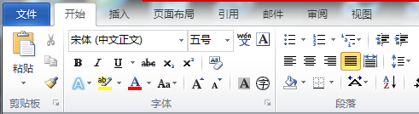
图1
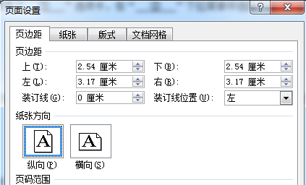
图2
25. 在Microsoft Excel 2010中，要求对学生成绩表中“总分成绩”从高分到低分进行排序。操作步骤是：在如图3所示的界面中，单击“总分成绩”列中任一单元格，依次单击“ ① ”菜单→“ ② ”，在弹出对话框中，“主要关键字”选择“总分成绩”；“排序依据”选择“数值”；“次序”选择“ ③ ”，最后单击“确定”按钮。
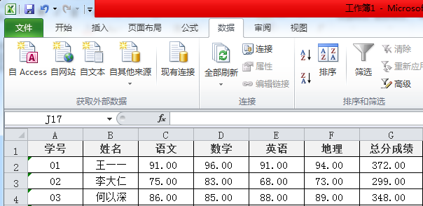
图3
26. 在Microsoft PowerPoint 2010中制作幻灯片演示文档，将幻灯片演示文档设置为“图形扩展”动画效果，并全屏播放。操作步骤是：在如图4所示的界面中，在“普通视图”模式下，单击需要设置动画效果的幻灯片内容，依次单击“ ① ”菜单→“添加动画”→“ ② ”，在弹出对话框中选择“圆形扩展”，单击“确定”按钮，最后按下键盘上“ ③ ”快捷键，从当前幻灯片开始放映。
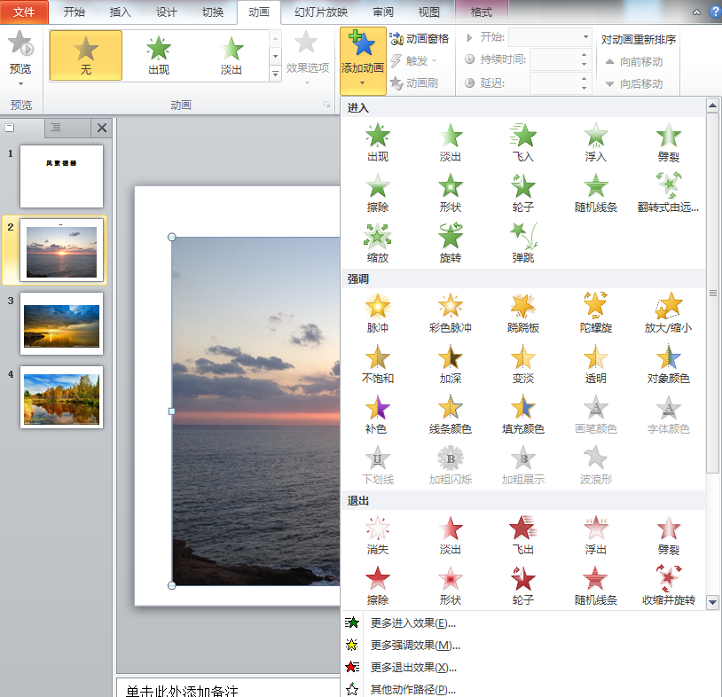
图4
27. 在Windows操作系统中，使用netstat命令能显示协议统计和当前TCP/IP网络连接信息，netstat命令的相关参数如图5所示。其中，能显示所有连接和侦听端口的命令是 ① ，能显示IP、TCP、UDP和ICMP等协议统计信息的命令是 ② ，能显示以太网统计信息的是 ③ 。
A. netstat B. netstat-e C. netstat-s D. netstat-t
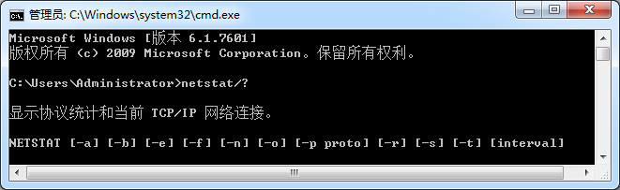
图5
三、综合应用题（本大题共4小题，每空5分，共80分）
28. 老李在使用计算机的过程中遇到了一些状况，请回答以下问题。
（1）计算机启动后显示器无任何显示，则下列选项中不会导致该故障的是 （ ）
A. 显示器电源插头与电源插座接触不良
B. 主机USB接口与U盘接触不良
C. 内存条与主板接触不良
D. 显卡与主板接触不良
（2）计算机经常死机，则下列选项中不会导致该故障的是 （ ）
A. 主板元器件老化
B. CPU散热不良
C. 硬盘中有一个分区未格式化
D. 系统文件出现错误或丢失
（3）老李重装系统后想备份系统盘C盘，以便以后操作系统出现故障时不需要重装操作系统和应用软件，能一次快速恢复操作系统和应用软件。下列关于备份系统的说法中正确的是 （ ）
A. 选中C盘全部文件和文件夹，把选中内容复制到另一个逻辑盘D盘
B. 选中C盘全部文件和文件夹，把选中内容复制到外接闪存盘U盘
C. 选中C盘全部文件和文件夹，把选中内容复制到外接移动硬盘
D. 通过Symantec Ghost软件备份C盘，在D盘生成C盘镜像文件C.GHO
（4）计算机中有一个大小为10GB的文件，老李想把这个文件复制到U盘保存，下列关于U盘文件系统的说法中错误的是 （ ）
A. 该U盘文件系统可以是FAT32格式
B. 该U盘文件系统可以是NTFS格式
C. 该U盘文件系统可以是exFAT格式
D. 该U盘文件系统可以是NTFS或exFAT格式
29. 小张家里有几台计算机需要组成一个局域网，并通过有线电视宽带网接入Internet，其中，笔记本电脑通过无线方式连接，台式计算机通过有线方式连接，网络拓扑结构如图6所示。

电视机
双绞线
计算机
笔记本电脑
计算机
有线电视中心
Internet
①
②
图6
（1）下列选项中，图6中①处应该采用的设备是 ① ，该设备利用有线电视网的电缆传输上网数据和电视节目。
A. Cable Modem B. ADSL Modem
C. 集线器 D. 收发器
（2）下列选项中，图6中②处应该采用的设备是 ② ，该设备让笔记本电脑通过无线方式连入局域网并能够访问Internet。
A. 无线天线 B. 无线网卡
C. 无线路由器 D. 无线基站
（3）台式计算机使用超5类双绞线接入局域网，超5类线接头规格为RJ- ③ 。
（4）超5类双绞线EIA/TIA 568B标准的线序是 ④ 。
A. 绿白、绿、橙白、橙、蓝白、蓝、棕白、棕
B. 绿白、绿、橙白、蓝、蓝白、橙、棕白、棕
C. 橙白、橙、绿白、绿、蓝白、蓝、棕白、棕
D. 橙白、橙、绿白、蓝、蓝白、绿、棕白、棕

30.下面程序功能是统计5个同学成绩（1~100间的整数）中低于平均成绩的人数并输出，请补全以下代码。
#include “stdio.h”
main()
{ int i,count=0;
① ;
float ave=0.0;
printf(“input 5 scores:\n”);
for(i=0;i<5;i++)
{
② ;
ave+=score[i];
}
③
for(i=0;i<5;i++)
if( ④ )
count++;
printf(“%2d”,count);
}
31. 小王从橘子洲游玩回家，需要做一份简单介绍橘子洲的文档。在Microsoft Word 2010中，对“橘子洲.docx”文档进行编辑排版后如图7所示，并对该文档进行“双重密码保护”设置。
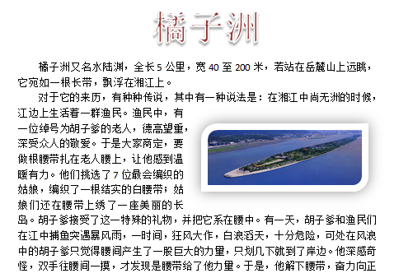
图7
（1）制作标题：打开“橘子洲.docx”文档，依次单击“插入”菜单→“ ① ”，在弹出对话框中选择样式制作标题。
A. 图标 B. 表格 C. 艺术字 D. 形状
（2）图片排版：将光标定位在正文第二段文字中央，依次单击“插入”菜单→“图片”，在弹出对话框中选择图片插入，在“图片样式”中选择“圆形对角，白色”外观样式，单击“自动换行”，选择 “ ② ”。
A. 嵌入型 B. 四周型环绕
C. 上下型环绕 D. 浮于文字上方
（3）正文排版：选取正文内容，依次单击“开始”菜单→“ ③ ”，在弹出对话框中设置“首行缩进2字符、1.5倍行距”，单击“确定”按钮。
A. 段落 B. 样式 C. 页面设置 D. 字体
（4）设置密码保护：依次单击“文件”菜单→“另存为”，在弹出对话框汇中，单击“工具”下拉菜单中的“ ④ ”，在弹出对话框中输入“打开文件时的密码”和“修改文件时的密码”，然后依次单击“确定”→“保存”按钮。
A. 保存选项 B. 常规选项
C. Web选项 D. 映射网络驱动器

四、程序分析题（本大题共3小题，共75分）
32. 阅读程序，写出运行结果（每空5分，共25分）
（1）下列程序的运行结果是 ①
#include “stdio.h”
main()
{ int i =0;
do printf(“%d,”,i);
while(i++);
printf(“%d\n”,i);
}
（2）下列程序的运行结果是 ②
#include “stdio.h”
int fun(char *s) {
char *t=s;
while(*t++);
return t-s;
}
main(){
char t[8]=”123456”;
printf(“%d\n”,fun(t));
}
（3）下列程序的运行结果是 ③
#include “stdio.h”
int fun(char s[]) {
int n=0;
while(*s<=’9’&&*s>=’0’)
{
n=10*n+*s-‘0’;
s++;
}
return n;
}
main() {
printf(“%d\n”,fun(“056a0”));
}
（4）下列程序的运行结果是 ④
#include “stdio.h”
int f(int n) {
if(n<=2)
return 1;
else
return f(n-1)+f(n-2);
}
main() {
int n=5;
printf(“f(n)=%d\n”,f(3));
}
（5）下列程序的运行结果是 ⑤
#include <stdio.h>
int f(char *s,char *t) {
int n=0,num=0; char *p,*r;
while(*s)
{
p=s;r=t;
while(*r)
if(*r==*p)
{r++;p++;}
else
break;
if(*r==’\0’)
num+=1;
n++;s++;
}
return num;
}
main()
{
printf(“the result is %d\n”,f(“aabdabc”,”ab”));
}

33. 程序填空。按照题目要求，将正确内容填入答题卡相应位置，使程序完整。（每空5分，共25分）
下列程序的功能是求整数n（1~10）的阶乘的位数，例如：5!=120，输出结果是3。
#include “stdio.h”
①
int fun(int n) {
int i,d=0;
② ;
for(i=1;i<=n;i++)
s+=log10 ③ ;
④ ;
return d;
}
main() {
int n=5;
printf(“s=%d”, ⑤ );
}

34. 阅读程序，修改程序中的错误，不得增行或删行，也不得更改程序结构。请在答题卡中指出错误代码所在的行号，并给出该行修改后的程序代码。（每处5分，共25分）
（1）下面程序功能是用插入排序方法对数组中的元素按从小到大进行排序。以下程序只允许修改两行。
L1 #include “stdio.h”
L2 void f(int a[ ],int N)
L3 {
L4 int i,j,t;
L5 for(i=1;i<N;i++)
L6 {
L7 t=a[i];
L8 for(j=i-1;j>=0;j--)
L9 a[j+1]=a[i];
L10 a[j+1]=t;
L11 }
L12 }
L13 main()
L14 {
L15 int i;
L16 int a[5]={12,45,3,-98,32};
L17 f(a,5);
L18 for(i=0;i<5;i++)
L19 printf(“%4d”,a[i]);
L20 }

（2）下面程序功能是：从键盘输入一个整数n（数组下标范围内的），把没有重复元素值的数组aa中比aa[n]小的元素放在aa[n]的左边，比aa[n]大的元素放在aa[n]的右边，数组元素仍然保存在原数组中。例如，如果aa[n]={33,67,42,58,25,76,85,16,41,56}，输入3，则输出结果是“33,42,25,16,41,56,58,67,76,85”，以下程序只允许修改三行。
L1 #include <stdio.h>
L2 #include <N 10>
L3 void fun(int aa[ ],int n)
L4 {
L5 int I,j=0,k=0,t;
L6 int bb[N];
L7 t=aa[j];
L8 for(I=0;I<N;I++)
L9 {
L10 if(aa[I]>t)
L11 bb[j++]=aa[I];
L12 if(aa[I]<t)
L13 aa[k++]=aa[I];
L14 }
L15 aa[k]=t;
L16 for(I=0;I<j;I++,k++)
L17 aa[k]=bb[I];
L18 }
L19 main()
L20 {
L21 int i,n;
L22 int aa[N]={33,67,42,58,25,76,85,16,41,56};
L23 fun(aa,3);
L24 printf(“\n***new list***\n”);
L25 for(i=0;i<N;i++)
L26 printf(“%4d”,aa[i]);
L27 }

五、程序设计题（本大题25分，每空5分）
35.程序功能是：输入一个整数n，建立链表，把0~n-1中整数作为链表结点键值并把链表内容保存到文件output.dat中。如果n=5，则文件中存储的内容为“0->1->2->3->4”。
#include <stdio.h>
typedef struct ss {
int data;
① ;
}NODE;
void fun(int n,char *filename) {
NODE *h,*p,*s;
② ;
int I;
h=p=(NODE*)malloc(sizeof(NODE));
h->data=0;
for(I=1;I<n;I++) {
s=(NODE*)malloc(sizeof(NODE));
s->data=I;
③ ;
p=p->next;
}
p->next=NULL;
if(pf=fopen(filename,“w”))==NULL) {
printf(“Can not open Output.dat!”);
exit(0);
}
④ ;
while(p) {
fprintf(pf,”%3d”,p->data);
if(p->next!=NULL)
fprintf(pf,”->”);
p=p->next;
}
fprintf(pf,”\n”);
fclose(pf);
p=h;
while(p) {
s=p;
p=p->next;
⑤ ; /*释放分配的内存空间*/
}
}

main() {
char *filename=”Output.dat”;
int n;
printf(“\nInput n:”);
scanf(“%d”,&n);
fun(n,filename);
}

六、选考题（考生可根据自己的专业方向，从三组题中任选一组，多选则只计前一组的成绩。每空5分，共40分）
第一组 计算机网络技术方向
36.某公司根据业务需求，计划在公司局域网中部署FTP服务器，网络拓扑结构如图8所示，FTP服务器配置情况如图9、图10所示。

Web服务器
……
PC-1
PC-n
FTP服务器
192.168.109.251
……
①
Internet
图8
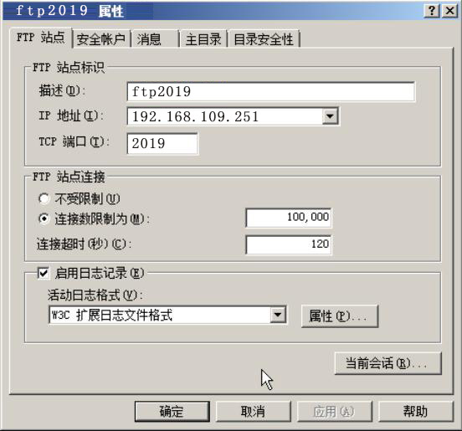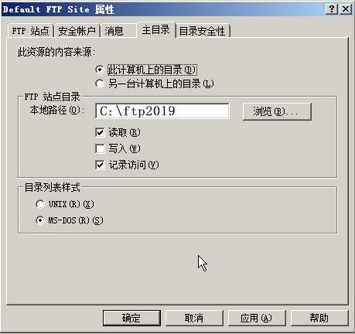
图9 图10
（1）下列选项中，图8中①处应该采用的网络设备是 ① 。
A. 三层交换机 B. 分离器 C. 调制解调器 D. 集线器
（2）如果该局域网中两台交换机之间的距离在1公里左右，那么最合适的网络传输介质应该是 ② 。
A. 双绞线 B. 电话线 C. 同轴电缆 D. 光纤
（3）图8所示的网络拓扑结构（除去Internet部分）是 ③ 。
A. 环形结构 B. 树型结构 C. 网状结构 D. 总线型结构
（4）目前，用户接入Internet的方式很多，该公司需要300M以上的带宽，最合适的选择是 ④ 接入Internet。
A. 使用调制解调器拨号 B. 使用ISDN
C. 使用ADSL D. 使用光纤专线
（5）根据图9所示的FTP服务器配置情况，用户需要通过 ⑤ 来访问该FTP服务器。
A. ftp://192.168.109.251 B. ftp://192.168.109.251:21
C. ftp://192.168.109.251:ftp2019 D. ftp://192.168.109.251:2019
（6）根据图10所示的FTP服务器配置情况，用户访问该FTP服务器的权限是 ⑥ 。
A. 不能上传文件，能下载文件
B. 能上传文件，不能下载文件
C. 能上传文件，也能下载文件
D. 不能上传文件，也不能下载文件
（7）如果要求用户通过用户名、密码来访问该FTP服务器，应该在 ⑦ 选项卡中进行配置。
A. FTP站点 B. 安全账户 C. 消息 D. 目录安全性
（8）FTP服务器能实现匿名FTP访问，一般使用用户名 ⑧ 来进行匿名FTP访问。
A. guest B. anonymous C. test D. administrator

第二组 网站建设与管理方向
37. 某单位计划建立一个网站，准备通过IIS搭建Web服务器，新建网站的配置页面如图11所示，管理该网站的配置页面如图12所示。
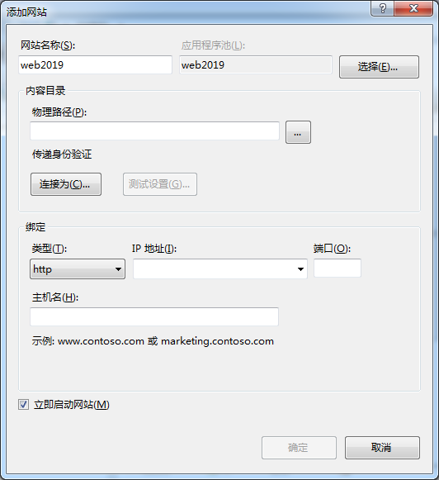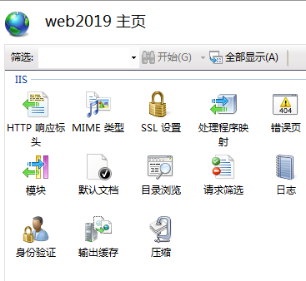
图11 图12
（1）如果需要用户在浏览器中通过“http://192.168.109.251”来访问该网站，那么在如图11所示的“添加网站”对话框中，“端口”栏应该设置为 ① 。
（2）如果需要用户通过用户名、密码来访问该网站，应该在如图12所示界面中 ② 选项进行配置。
A. SSL设置 B. 模块 C. 日志 D. 身份验证
（3）如果在该网站中添加一个名称为study的虚拟目录，那么用户应该在浏览器中通过 ③ 来访问该虚拟目录中的页面。
A. http://192.168.109.251/study
B. http://192.168.109.251:study
C. http://192.168.109.251(study)
D. http://192.168.109.251.study
（4）如果需要通过SSL加密传输的网页，那么采用的协议类型是 ④ 。
A. httpd B. httpl C. httpp D. https
38. 用HTML编写一个用户登录页面，如图13所示。该页面可以实现：判断用户名和密码是否为空，如果为空则提示“请输入用户名”或“请输入密码”。请从选项A-L中选择正确的内容将页面源代码补充完整，并将正确选项填入答题卡的相应位置。
A. password B. table C. colspan D. form1
E. text F. submit G. button H.onClick
I. javascript J. reset K. textarea L. radio
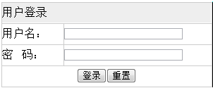
图13
<html>
<head>
<meta http-equiv=”Content-Type” content=”text/html; charset=utf-8” />
<title>用户登录</title>
<script language” ① ”>
function check() {
var name = form1.user.value; //获取用户添加的用户名信息
var pwd = form1.pwd.value; //获取用户添加的密码信息
if((name==””)||(name==null)) { //判断用户名是否为空
alert(“请输入用户名！”);
form1.user.focus(); //用户名文本框获取焦点
return;
} else if((pwd==””)||(pwd==null)) { //判断密码是否为空
alert(“请输入密码！”);
form1.pwd.focus(); //密码文本框获取焦点
return;
} else {
form1.submit(); //提交表单
}
}
</script>
</head>
<body>
<form name=”form1” method=”post” action=””>
<table width=”300” border=”1” cellspacing=”0” cellpadding=”0” bordercolor=”#FFFFFF” bordercolordark=”#CCCCCC” bordercolorlight=”#FFFFFF”>
<tr>
<td height=”30” ② =”2” bgcolor=”#eeeeee”>用户登录</td>
</tr>
<tr>
<td width=”70” height=”30”>用户名：</td>
<td width=”162”><input name=”user” typr=”text” id=”user”></td>
</tr>
<tr>
<td height=”30”>密&nbsp; &nbsp;码：</td>
<td><input name=”pwd” typr=” ③ ” id=”pwd”></td>
</tr>
<tr>
<td height=”30” colspan=”2” align=”center”>
<input type=”button” value=”登录” ④ =”return check()”>
<input type=”reset” value=”重置” >
</td>
</tr>
</table>
</form>
</body>
</html>

第三组 计算机多媒体制作方向
39. 鸡蛋，从外打破是食物，从内打破是生命。人生亦是，从外打破是压力，从内打破是成长。图14是用Photoshop制作的蛋壳破裂效果图，请将制作过程的步骤补充完整。
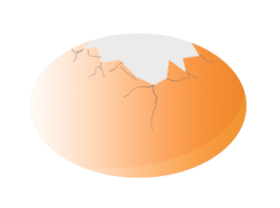
图14
（1）打开“文件”菜单|“新建”命令，新建一个500×500px，300dpi，色彩模式为RGB模式的图像文件。
（2）单击图层面板中的 ① 新建图层，用椭圆工具画一个椭圆路径，并用直接选择工具对椭圆的路径加以调整。
A. B. C. D.
（3）切换到路径面板，单击 ② 把路径转换为选区，用8%的黑填充选区，不要取消选区，再新建一个图层，选择渐变填充工具，将渐变的颜色设置为橙色到白色渐变的简便样式，并用渐变工具拖拉，填充选区，如图15所示。
A. B. C. D.
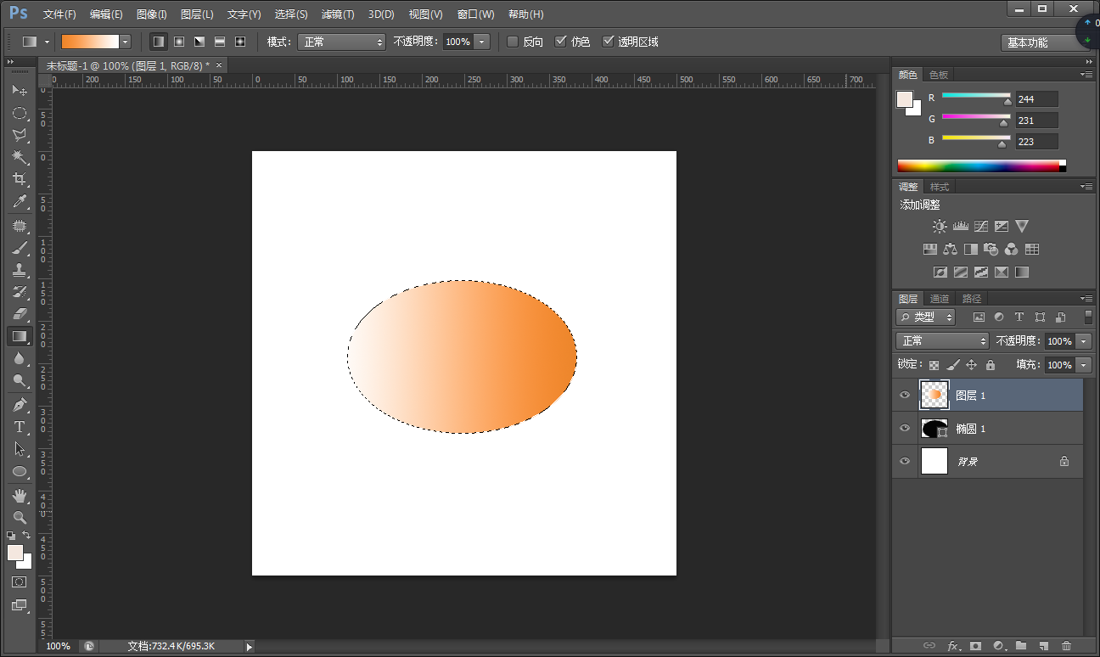
图15
（4）用椭圆选框工具，按住Alt键将椭圆的左上部分的选区减去，如图16所示，然后将选区羽化5个像素，再按 ③ 键弹出曲线面板，调整曲线的值，将羽化的选区部分的颜色调亮一点。
A. Ctrl+M B. Ctrl+E C. Ctrl+A D. Ctrl+S
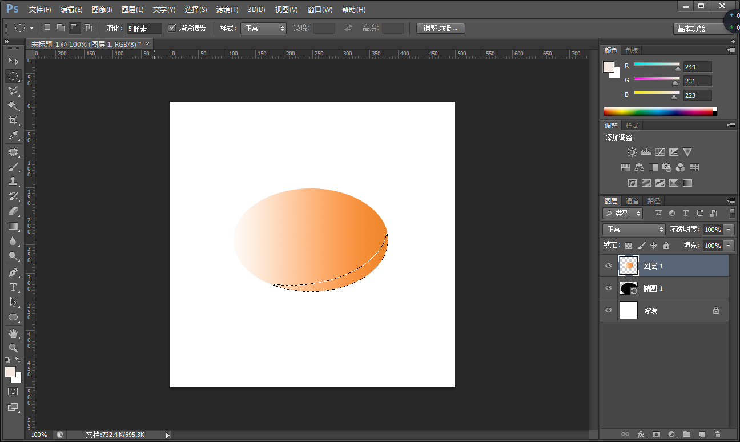
图16
（5）回到图层1，用钢笔工具将蛋敲碎的部分勾勒出来，勾好后将路径转变为选区，再按 ④ 键，把被选中的部分删除。
A. Alt B. Ctrl C. Shift D. Delete
（6）在图层1上新建图层2，用 ⑤ 工具将蛋壳碎片周边的裂缝画出来，画笔的大小设置成1个像素，颜色为深灰，效果如图17所示。
A. B. C. D.
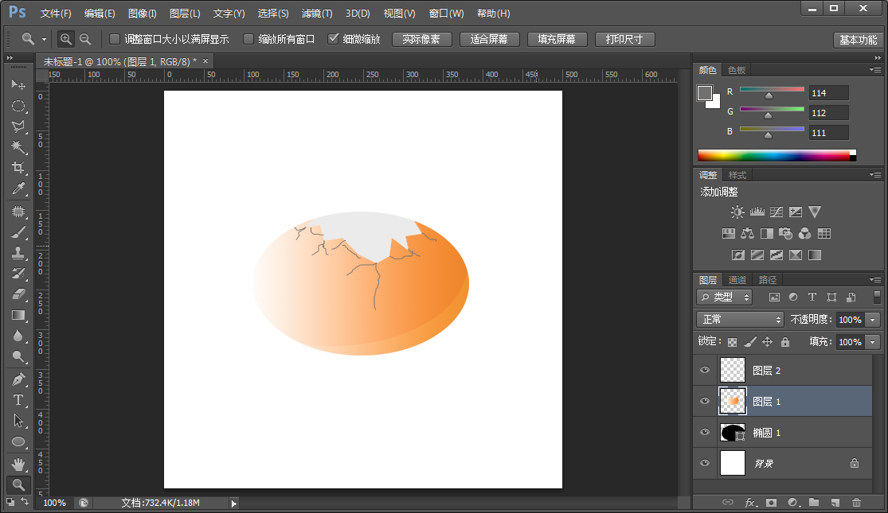
图17
（7）用 ⑥ 工具（设置其不透明度为10%）将裂缝末梢擦淡一些，使它看上去能与蛋壳本身能有很好的衔接。
A. B. C. D.
（8）回到椭圆1图层，按住 ⑦ 键单击椭圆1图层缩略图，再用加深工具涂抹，做蛋壳内部的暗面，最终效果如图14所示。
A. Shift B. Ctrl C. Alt D. Space
（9）单击“文件”菜单|“ ⑧ ”命令，将最终效果以PSD和JPG二种格式保存。
A. 保存 B. 另存为 C. 存储为 D. 导出

